Университет ИТМО

Лабораторная работа №4 по дисциплине
«Сети ЭВМ и телекоммуникации»

Выполнил:
студент 3-го курса
группы 3125
Припадчев Артём

Санкт-Петербург
2015
Цель работы: изучить принципы и назначение наиболее популярных сетевых утилит ОС Linux и получить навыки их практического применения для администрирования локальной компьютерной сети.

Выполнение работы
1) Машина A: Lubuntu IP 10.9.5.13
Машина B: Lubuntu IP 10.9.5.15
Маска 255.255.255.0
ПОРТ_NETCAT= 20027
Протокол TCP

2) ifconfig – конфигурирование параметров сетевого интерфейса
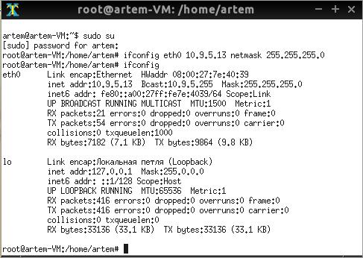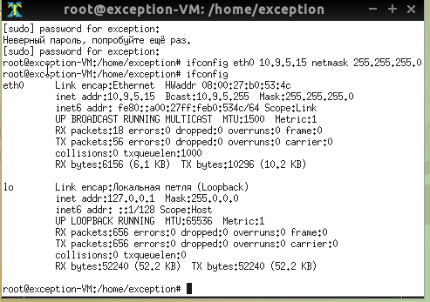
netmask mask - Назначает маску подсети для использования интерфейсом.
broadcast address - Широковещательный адрес обычно создается из сетевого адреса установкой
всех бит части машины.
metric number - Эта опция может использоваться для назначения метрического значения записи
таблицы маршрутизации, созданной для интерфейса. Эта метрика используется в RIP для построения
таблиц маршрутизации.
mtu bytes - Эта опция устанавливает Maximum Transmission Unit (максимальную длину
передаваемого пакета). Для Ethernet MTU по умолчанию 1500, для SLIP интерфейсов 296.
Строки RX и TX показывают, сколько пакетов были получены или переданы без ошибок, сколько
произошло ошибок, сколько пакетов были потеряны, вероятно, из-за нехватки памяти и сколько были
потеряны из-за переполнения. Переполнение приемника обычно случается, когда пакеты ходят
быстрее, чем ядро может их обслужить.

ping – проверка соединения
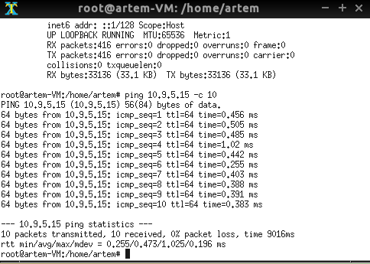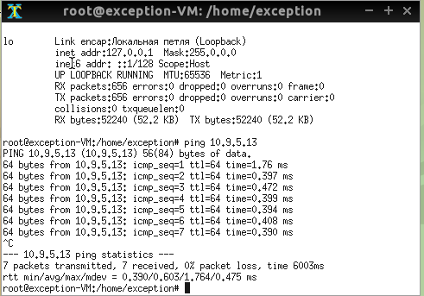

3) route – просмотр/изменение таблицы IP-маршрутизации
Destination – сеть назначения или целевой yзел
Gateway – адрес шлюза или ‘*’, если он не настроен.
Genmask - сетевая маска сети назначения
Flags : U – маршрут активен
Н – цель является узлом
G – используется шлюз
Metric – ‘Расстояние’ до цели (обычно измеряемое в количестве переходов). Оно не используется
последними ядрами, но может потребоваться демонам маршрутизации.
Ref - Количество ссылок на этот маршрут. (В некоторых ядрах Linux не используется.)
Use - Количество поисков маршрута. В зависимости от того, используется ли опция -F или -C, это
будет количество промахов (-F) или попаданий (-C) в кэш.
IFace - Интерфейс, через который будут отправляться маршрутизируемые пакеты

4)
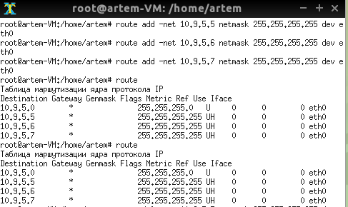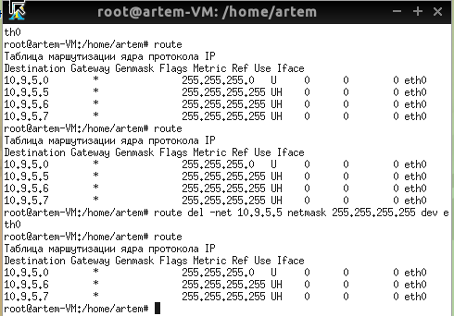

5) Netcat – устанавливает TCP и UDP соединения

-u подключение по UDP
-l пассивный режим
6) Iptables – утилита для управления сетевыми экранами.
Iptables [-t таблица] команда [критерий] [действие]
Используемые команды iptables
-A добавить
-D удалить
Используемые параметры отбора пакетов
-p протокол транспортного уровня
-s IP адрес источника
-d IP адрес назначения пакета
-m расширение
Length – размер пакета
--length [!] размер[:размер]
Ttl - Фильтрует по полю заголовка IP, определяющему время жизни пакета.
--ttl-eq ttl Значение TTL должно быть равно указанному.
--ttl-gt ttl Значение TTL должно быть больше указанного.
--ttl-lt ttl Значение TTL должно быть меньше указанного.

1. Запретить передачу только тех пакетов, которые отправлены на указанный в варианте порт ПОРТ_NETCAT. Запретить прием только тех пакетов, которые отправлены с указанного в варианте порта ПОРТ_NETCAT.
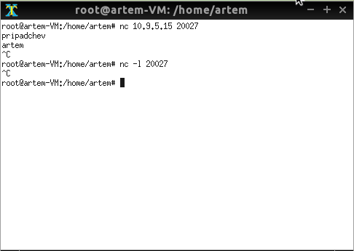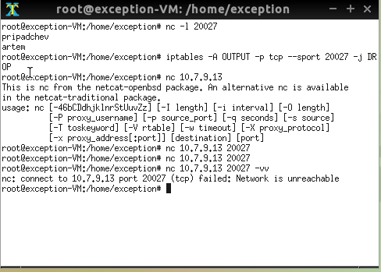
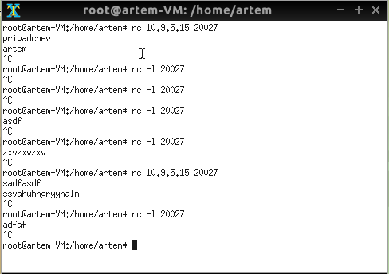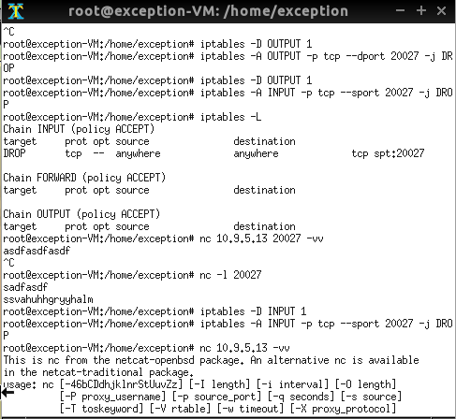

2. Запретить передачу только тех пакетов, которые отправлены с IP адреса компьютера А.
Запретить передачу только тех пакетов, которые отправлены с IP адреса компьютера Б.
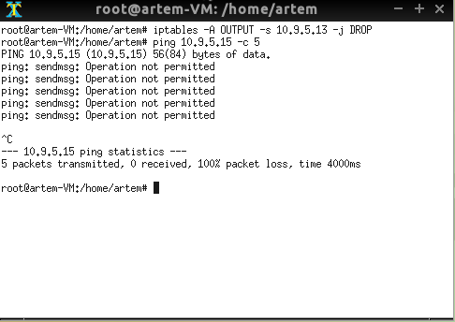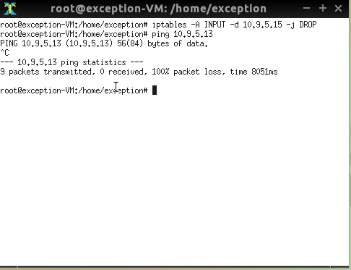
3. Запретить приём и передачу всех пакетов, размер которых превышает число байт, заданное по формуле (700 + количество букв в ФИО студента), а поле TTL при этом превышает количество букв в ФИО студента.
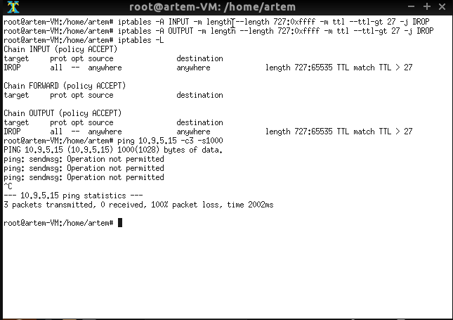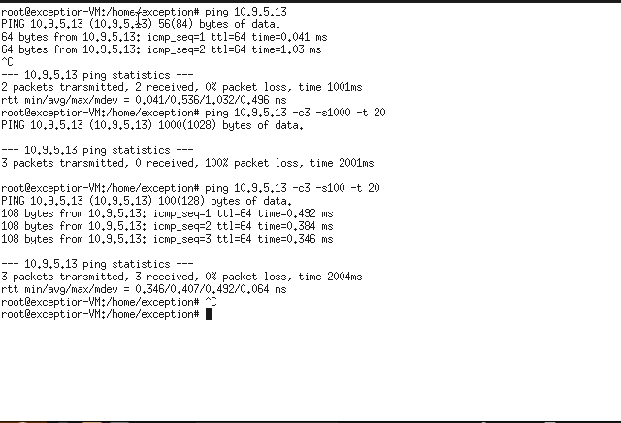
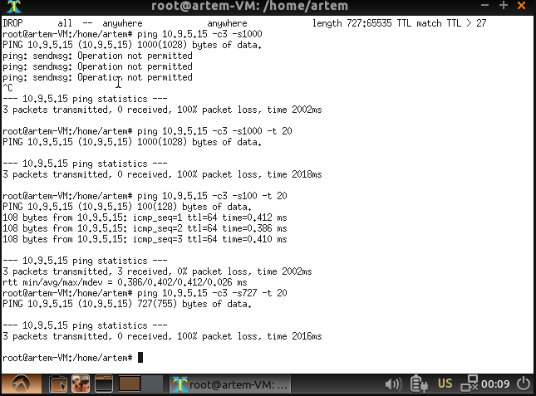

arxont: Меня тут коллега напугал.
arxont: Сидит, стучит по клавиатуре и вдруг с таким философским видом -
arxont: “А ты знаешь - из консоли все сервера выглядят одинаково”
arxont: Всё бы ничего, если бы через секунд тридцать не было адского, полного боли и отчаяния крика “***А!!!”

xxx: Завтра иду не собеседование тестировщиком, опыта ноль. Что посоветуете прочитать?
yyy: Pаз собеседование уже завтра, то почитать советую Рэя Брэдбери, он прекрасно пишет.

OFFTOP
- почему не пугает Вас, что почти никто не сможет объяснить, почему воткнутый в розетку вентилятор КРУТИТСЯ?
- Объясняю. Потому, что переменный ток - он синусоидальной формы. А его запихивают в прямые провода. На выходе он снова расправляется и эта сила крутит лопасти. Чего сложного-то?)))
- Умник нашелся! А почему тогда телевизор не крутится?
- Как это не крутится? Сказано же, там внутри есть РАЗВЕРТКА, что ее разворачивает по вашему, а, а?
- А где поток воздуха? Хотя бы ламинарный? Про турбулентный уж промолчу!
- Звук же! Из потока воздуха делают звук!

